

ОБЩЕРОССИЙСКАЯ ЕЖЕДНЕВНАЯ ГАЗЕТА

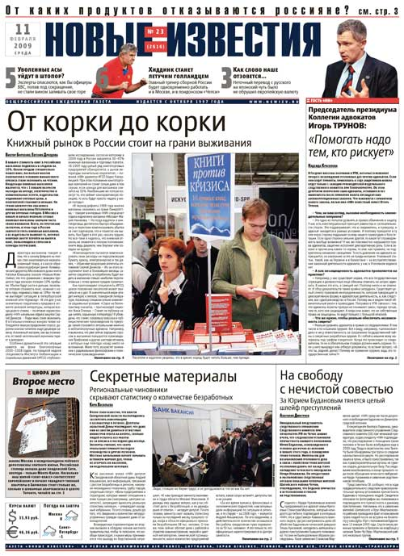 | ОСНОВНЫЕ ПАРАМЕТРЫ  Формат А2  Дни выхода:  понедельник,  вторник,  среда,  четверг  Объем – 6 полос  №2 Политика и Экономика,  №3 Доходы и Расходы,  №4 Люди и Обстоятельства,  №5 Таланты и Поклонники  №6 Победы и Поражения  Общий тираж – 86 200 экз.
УСЛОВИЯ РАЗМЕЩЕНИЯ РЕКЛАМЫ
Формат | Размер, в мм. |  | Стоимость, руб.
Формат | Вертикальный | Горизонтальный | Стоимость, руб.
1\1 | 383x503 |  | 330 000
1\2 |  | 383х251 | 180 000
1\3 + | 160х503 |  | 150 000
1\3 |  | 383х167 | 140 000
1\4 + | 104х503 |  | 110 000
1\4 | 160х301, 214х225 | 383х125 | 100 000
1\6 | 160х200, 214х150 | 214х150 | 72 500
1\8 | 104х231 | 160х150, 214х112 | 57 500
1\12 | 104х154 | 160х100, 104х154 | 39 500
1\16 | 104х115 | 160х75 | 31 500
1\24 | 49х163 | 104х77 | 22 000
1\32 | 49х123 | 104х57 | 19 500
1\64 | 49х61 | 104х29 | 10 500
Цены указаны в рублях без учета НДС. НДС - 18%

Наценки
- 1-ая полоса - наценка 100% (максимальный объем рекламного модуля 1/16 полосы)
- Последняя полоса - наценка 50%
- Срочное размещение модуля (за один день до подписания газеты в печать) - 20%
- Выбор полосы – 25%
- Выбор места на полосе - 10%
- В сканворде - 50%
- Для изготовления рекламного модуля - 10% от стоимости размещения

Скидки (взимаются последовательно)

от объема заказа: за количество публикаций:
от 15 000 руб. - 3% от 3 до 5 публикаций - 3%
от 45 000 руб. - 5% от 6 до 10 публикаций - 5%
от 100 000 руб. - 10% свыше 10 публикаций - 10%
скидки рекламным агентствам: 15%

РАСПРОСТРАНЕНИЕ
Розничные продажи:
- в газетных киосках Москвы и Подмосковья
- в газетных автоматах в московском метро,
- оптовых магазинах «Сейлс»
Бесплатное распространение:
- на бортах авиакомпаний АЭРОФЛОТ, ТРАНСАЭРО, UTAIR, AIR FRANCE, BRITISH AIRWAYS, EMIRATES AIRLINES, FINNAIR, JAPAN AIRLINES, LUFTHANSA, KOREAN AIRLINES, SWISS AIR, TURKISH AIRLINES
- в VIP- зале аэропорта Домодедово
- в Государственной Думе
- в Правительстве РФ
Подписка через:
- «Роспечать», «Межрегиональное агентство подписки», «Пресса России»
- альтернативные агентства подписки
- редакцию

Среди подписчиков «Новых Известий»:
Аппарат Государственной Думы, Аппарат Совета Федерации Федерального Собрания Российской Федерации, Верховный Суд Российской Федерации, Всероссийская Политическая Партия «Единая Россия», Генеральная Прокуратура Российской Федерации, Главная Военная Прокуратура, Департамент земельных ресурсов г. Москвы, Конституционный Суд Российской Федерации, Министерство Иностранных Дел Российской Федерации, Администрация Президента РФ, Федеральное агентство по образованию, Федеральное агентство по печати и массовым коммуникациям, Федеральное агентство по туризму, Федеральное космическое агентство, Посольства США, Великобритании, Испании, Италии, Индии, ФРГ, Японии и др.

РАСПРЕДЕЛЕНИЕ ПО РЕГИОНАМ

Москва – 75%, Подмосковье – 5 %, Регионы – 20%

АУДИТОРИЯ
Наши читатели - это лидеры мнений, оказывающие существенное влияние на свое окружение. В большинстве своем они имеют высокий уровень образования, высокий социальный статус, хорошо обеспечены и занимают активную жизненную позицию. По данным TNS Gallup Media, аудитория «Новых Известий» состоит из следующих категорий граждан.

Пол:
мужчины - 58,1% ,
женщины – 41,9%
Возраст:
16-34 лет – 26,7%
35-54 лет – 45,8%
55 лет+ – 27,5%
Занятость:
74,7% читателей работают;
21,2% составляют руководители,
19,5% специалисты,
16,9 % служащие.
Финансовый статус:
21,7% читателей относят себя к «обеспеченным»
28,6 % - к «высокообеспеченным».

Читатели «Новых Известий» чаще, чем москвичи в среднем:

- посещают театры - в 1,8 раза
- посещают рестораны, клубы - в 1,3 раза
- посещают спортивные клубы - в 1,7 раза
- посещают салоны красоты - в 1,9 раза
- совершают деловые поездки за границу - в 2,8 раз
- совершают туристические поездки за границу - в 1,5 раза

Читатели «Новых Известий» активно пользуются:
- компьютером – 75% читателей в течение месяца,
- электронной почтой – 49% читателей,
- Интернетом – 64,7% читателей.

ИСТОРИЯ И КОНЦЕПЦИЯ ИЗДАНИЯ

«Новые Известия» возникли в 1997 году, когда часть коллектива "Известий" ушла из газеты и создала новое общественно-политическое издание. В 2003 главным редактором «Новых Известий» стал Валерий Васильевич Яков (почитать о нем можно на сайте http://www.newizv.ru/yakov/profile/).
Сегодня «Новые Известия» - авторитетное издание, которое освещает события и проблемы современного общества с максимальной остротой и широтой. Это одна из немногих независимых общественно-политических газет, которая выступает в роли посредника между властью и обществом, способного организовывать информационный обмен между всеми социальными группами. За активную гражданскую позицию, верность профессиональному долгу, поддержку идей гуманизма газета «Новые Известия» неоднократно награждалась Знаком «Золотой фонд прессы». В феврале 2011 главный редактор газеты Валерий Васильевич Яков был признан лучшим главным редактором в номинации «Редактор года» самой престижной журналистской премии России «Золотое перо России», учрежденной Союзом журналистов РФ.
13 января 2012, в День печати, состоялось вручение премии правительства Российской Федерации за 2011 год работникам СМИ. В торжественной церемонии принял участие председатель правительства РФ Владимир Путин. Одним из награжденных был главный редактор газеты «Новые Известия» Валерий Яков.
Один из самых важных показателей признания газеты – высокий индекс цитирования. Качественные материалы, подготовленные нашими журналистами, ежедневно цитируют десятки СМИ: телеканалы, радиостанции, новостные сайты. Газета входит в десятку самых цитируемых изданий в Интернете. Сайт «Новых Известий» www.newizv.ru посещают в среднем 40 тысяч человек в день. Сайт неоднократно завоевывал главный приз конкурса «Золотой сайт года».
«Новые Известия» прочно входят в так называемый «президентский» пул, - пакет СМИ, рекомендованных к рассмотрению администрацией Президента РФ, аппарата Правительства РФ и Федерального Собрания. Корреспонденты «Новых Известий» входят в число журналистов, регулярно сопровождающих Президента и Премьера РФ в рабочих поездках.

ИЗВЕСТНЫЕ ОБЩЕСТВЕННЫЕ ДЕЯТЕЛИ ОБ ИЗДАНИИ

Владимир ПЛАТОНОВ,
Председатель Московской городской Думы:
-Быть независимым изданием непросто, и вам это известно лучше других. Скажу честно, мне не всегда приятно читать критику в адрес столичных властей. Но диалог между властью и прессой – важнейший фактор построения гражданского общества.

Евгений ФЕДОРОВ,
председатель комитета Госдумы по экономической политике и предпринимательству:
-Это издание - одна из крупнейших газет, пожалуй, самая современная в России. А плоды творчества ее коллектива имеют большой интерес у читающей публики всей страны. «НИ» умеет развернуть острые дискуссии на злобу дня. И самое важное, всегда представляет в них разные мнения, никогда не позволяя себе продавливать отдельные позиции, что сегодня присуще многим СМИ.

Гарегин ТОСУНЯН,
президент Ассоциации российских банков:

-Хорошо, что вы уделяете серьезное внимание банковской тематике: анализируете, оцениваете, рассказываете читателям о том, что происходит на финансовом рынке. Мы читаем «Новые Известия» и всегда рады сотрудничать с вами!

Михаил ЭСКИНДАРОВ,
ректор Финансовой академии при правительстве РФ:
-Газета «Новые Известия» по праву считается одним из самых авторитетных российских изданий, которое читают политики и ученые, экономисты и деятели культуры, общественные деятели. Объективность и достоверность материалов, профессиональные комментарии и яркие репортажи снискали изданию признание и популярность. Для меня особенно ценно ваше внимание к положению дел в сфере экономики и образования.

Александр КАЛЯГИН,
Художественный руководитель театра Et Cetera,
Председатель союза театральных деятелей:
-Очень сложно в наше время удержать лидерство на рынке СМИ и сохранить ту грань, где сочетаются независимость позиции, высокий уровень публикаций и популярность. Вам это удалось!

Юрий СОЛОМИН,
художественный руководитель Малого театра:
- «Новые Известия» по праву принадлежат к числу лучших периодических изданий России. Все, кто нуждается в оперативной и точной информации, могут познакомиться на ваших страницах не только с последними новостями, но и с серьезным, вдумчивым анализом событий. А этого в наше время не хватает многим СМИ. Вы не боитесь говорить правду, даете смелую оценку громким политическим событиям, а для меня особенно дорого то, что вы внимательно следите за проблемами русской культуры: стараетесь описать тенденции, предостеречь от неприятных последствий. И разумеется, мы искренне благодарны вам за это.

